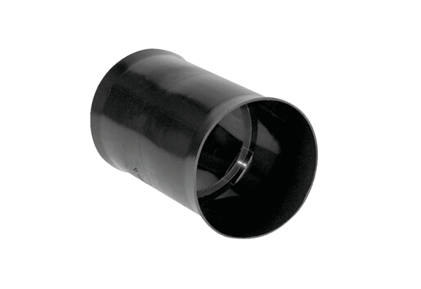Manchon emboîtable MF-FSM90Unité de conditionnement : 1 pièceGamme: K
Numéro de référence : 0059.0975Fabricant : MAICO

